附件2
国家税务总局梅州市税务局
第一批税务行政处罚权力运行流程图

一：税务行政处罚简易程序流程图
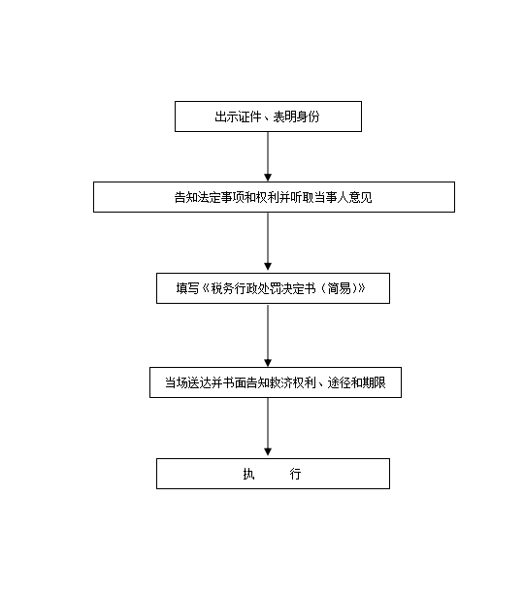

二：税务行政处罚一般程序流程图
